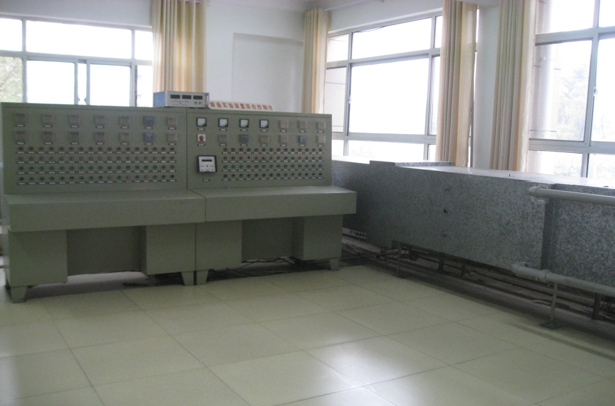

设备名称：暖通空调实验综合装置

用途：主要进行风管内风量的测定实验（动压法），用毕托管在气流稳定的断面，测量各测量点的动压值，求得该断面的平均动压，利用公式求该断面平均的风速，进而求得该断面的风量。